HOJA DE VIDA
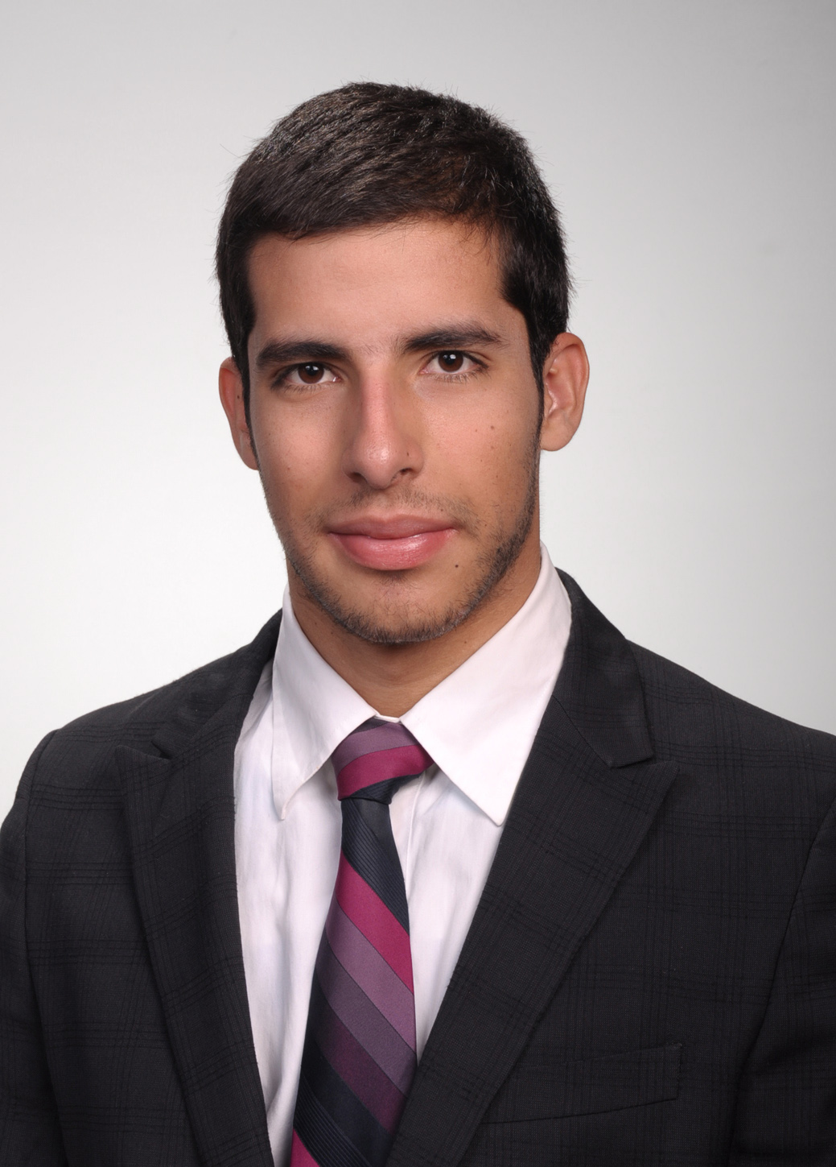

Datos Personales

Nombre Completo: | Yeison Arles Vélez Guzmán
Identificación: | 1.053.817.452
Libreta Militar:  Edad: | 1053817452  24 años
Estado Civil: | Soltero
Dirección Res:  Tel Res: | CALLE 56B # 18ª 32 Villa del Rio, Manizales  8852586
Celular: | 3002797900
e-mail: | Yeison_velez11@hotmail.com

Estudios Realizados
Primaria: | Escuela la Asunción (Manizales)
Secundaria: | Colegio Seminario Redentorista San Clemente Maria Hofbauer (Manizales)
Universitarios: | Ingeniería de Sistemas y Telecomunicaciones Universidad de Manizales
Estudios, certificados y eventos: | - Certificado de formación de desarrollo en dispositivos móviles ANDROID 80 horas presenciales (people contact).  - Curso desarrollo de móviles y aplicaciones web realizado por el programa de ingeniería de sistemas y telecomunicaciones (27 de junio al 3 de agosto de 2013).  - Curso de Diseño y Desarrollo de juegos para dispositivos móviles y android. lugar y fecha de expedición en Málaga (España) brindado por la empresa crystal elearning.  - EVENTO CO – CREA Manizales – Colombia 4 y 5 de mayo de 2013.  - 1er Encuentro Nacional sobre Innovación tecnológica y empresarial.  23 al 24 de Febrero de 2012 / Manizales.  - Participación en Seminario de Tecnología de la información y comunicación.  - Curso de “Bioingeniería: explorando datos fisiológicos para aplicaciones interactivas” realizado 31 de Agosto y 1 de Septiembre con una intensidad de 14 horas desarrollado por el Centro de Bioinformática y Biología Computacional de Colombia (BIOS).  - Diplomado en computación científica, simulación, Big Data, con una intensidad de 120 horas, desarrollado por BIOS.
Idiomas: | - Ingles Básico (B1).  - Facilidad para realizar lecturas en este idioma, especialmente el manejo de inglés técnico y documentación.

Perfil Ocupacional

Titulo:  Descripción general del perfil ocupacional, preferencias y habilidades: | Ingeniería de Sistemas y Telecomunicaciones Universidad de Manizales
- Ingeniero apasionado por su campo de estudio con un grado alto de compromiso y dedicación en sus labores asignadas, así como amor por la empresa, con mentalidad creativa y motivación por incursionar en medios en los cuales se puedan aportar herramientas para la innovación en proyectos, además de tener don de gente y habilidades sociales, y buenas relaciones personales. Le gusta estar al tanto de nuevas tecnologías, como lenguajes de programación y los entiende, para potenciar sus conocimientos.
- Sabe consumir y crear servicios Web,aunque su fuerte es el front-end, con habilidades en PHP, Angular.js, IONIC, Flash, Javascript, Node.js, Jquery.js, Ajax, CSS entre otras y manejo de bases de datos Mysql, PouchDB, Postgresql y MongoDB. Siempre con ganas para aprender más para mejorar como profesional, considerándose una persona muy obstinada.
- Además de tener buen dominio en nuevas tecnologías para el tratamiento de Bigdata haciendo hincapié en sistemas de visualización de datos enfocado a variables georreferenciadas para estudios de alguna problemática con herramientas como bases de datos no relacionales (NOSQL) para conjuntos gigantes información, asociándola con otras importantes librerías en lenguaje Javascript, como lo son three.js, d3.js y c3.js entre otras que unidas potencian la elaboración de un proyecto de esta magnitud que promueve la interpretación de información para la simplificación de la toma de decisiones.
- Le gusta enfocarse en la parte de visualización de datos, para ello ha contado con experiencia en tratamiento de datos clínicos y de salud.
- Experiencia con el framework de desarrollo Angular.js, enfocando esta herramienta en el consumo de servicios web, y generando visualizaciones de información.

Experiencia
Laborales

Trabajando desde el 11 de Agosto de 2014 en su campo, hasta la fecha.

- Almera Management Information (11 de Agosto del 2014 hasta final de Febrero de 2015)
- 6 meses de trabajo en labores de programación y manejo de información en plataformas para gestión de información en proyectos desde el

Práctica de la Universidad de Manizales y Centro de Bioinformática y Biotecnología Computacional (desde el 4 de mayo del 2015, hasta octubre 31 del 2015)

- Practicante 6 meses en el CENTRO DE BIOINFORMÁTICA Y BIOTECNOLOGÍA COMPUTACIONAL. En el área de biomedicina con la elaboración de la Implementación de “Plataforma de Visualización Georreferenciada de Variables de Salud para el Departamento de Caldas para Casos de Dengue”

Centro de Bioinformática y Biotecnología Computacional (desde diciembre de 2015 hasta la actualidad)

- Trabaja desde su rol de ingeniero en sistemas y telecomunicaciones para el área de bioingeniería Apoyo desde el punto de vista de funcionalidad y participación activa en la app “ClicSalud”, “Portal de Clicsalud”, “NLP”, “Bariatrack”, “Portal de Regalías”,”SisbioTv”,”Launcher”,”Neurolengua”,”NLPV2”, “App Morphing”, “Portal de Morphing”,”BiotecRed”.

Tic Solutions Integration (Diciembre 2015 hasta Mayo del 2016)
- Proyecto para sistema integral de gestión a personas mayores.

Distinciones

- Excelencia Académica VII semestre.
- Excelencia Académica VIII semestre.
- Excelencia Académica IX semestre.
- Certificado de reconocimiento por el mejor resultado en la evaluación de desempeño en BIOS (22 de Diciembre del 2016)

Aporte y apoyo de aplicativos

- Creación de “Plataforma de Visualización Georreferenciada de Variables de Salud para el Departamento de Caldas para Casos de Dengue en Caldas”, mediante el consumo de un servicio web para alimentar un mapa dinámico, con técnicas de visualización de datos, usando herramientas en el lenguaje javascript three.js, d3.js, tween.js, Angular.js.
https://youtu.be/Nubt_Doce0Q

- Apoyo en la app móvil destinada a la presidencia de la república, MinSalud, MinTIC, Colciencias y Supersalud. Tiene como objetivo buscar mayor transparencia y comunicación con los usuarios del sector de la salud. Desarrollada en el framework IONIC y Angular.js, para crear aplicaciones hibridas para Android y IOS. Funciona mediante la integración de servicios web de www.datos.gov.co.
- https://play.google.com/store/apps/details?id=com.minsalud.clicsalud
- https://itunes.apple.com/co/app/clicsalud/id1084267740?mt=8
- http://clicsalud.co/
- https://www.youtube.com/watch?v=xCym60ZgMoY

- Apoyo en app “Bariatrack”, consiste en medir el éxito de una intervención quirúrgica bariátrica, mediante los componentes que se especifican en el paper de la escala BAROS
http://www.obesityteam.com/baros/baros_oria.pdf

- Apoyo en portal web de clicsalud desde el punto de vista de funcionalidad, plataforma en la que se analiza y recolecta la información presentada por los datos de la app móvil de clicsalud, para facilitar la toma de decisiones.
http://clicsalud.co/portal/#/dashboard

- Apoyo en la plataforma de NLP (Natural language proccess), para comprobar el sentimiento de una oración. Especialmente dedicada para las quejas o reclamos que pueda presentar una EPS.
http://clicsalud.co/NLP

- Apoyo en plataforma de gestión de informes para la rendición de cuentas, en el proyecto de Regalías del año 2016 en BIOS.

- Creación de plataforma de gestión y control al adulto mayor, para la empresa Tic Solutions Integration, que consiste en el movimiento de los dineros que pueden ser reclamados por el adulto mayor, llevando a cabo su seguimiento.
http://personasmayoresmanizales.org/

- Apoyo en “SisbioTv”, portal informativo sobre procesos internos del área de bioingeniería.

- Apoyo en “Neurolengua”, lengua electrónica que analiza los alimentos e identifica su composición.
https://www.youtube.com/watch?v=CnecHzW9UdQ

- Apoyo en “Morphing APP”, App y portal para la generación del 'efecto morphing' entre un humano a un simio.
http://appcolevol.bios.co:8030/PortalMorphing/#/dashboard

- Apoyo en “NLP V2”, aplicativo para en análisis de sentimiento con georreferenciación en tiempo real, para Colombia y el mundo permitiendo el filtro de palabras y hashtags.

- Apoyo en Biotecred, red de empresas colombianas del sector BIO que se conectan para hacer negocios y proyectos.
https://www.biotecred.co/

- Apoyo en “Launcher de aplicaciones”, aplicación destinada para proyectar en el muro de visualización de datos de BIOS los aplicativos del centro.
https://www.youtube.com/watch?v=zs39Xp-UTqg&t=854s

Referencias
Personales o Laborales

Referencia | Teléfono
1.Jorge Hernán Franco  Universidad de Manizales  Coordinador de prácticas Facultad de Ciencias e Ingeniería.  2.Esteban Correa Agudelo  Centro de bioinformática y biología computacional de Colombia BIOS.  Investigador.  3.Beatriz Ximena Quintero  Almera Management Information  Coordinadora de soporte y pruebas.  4. Diego Eduardo Vélez  Coritel(Madrid, España)  Ingeniero en Sistemas y Telecomunicaciones  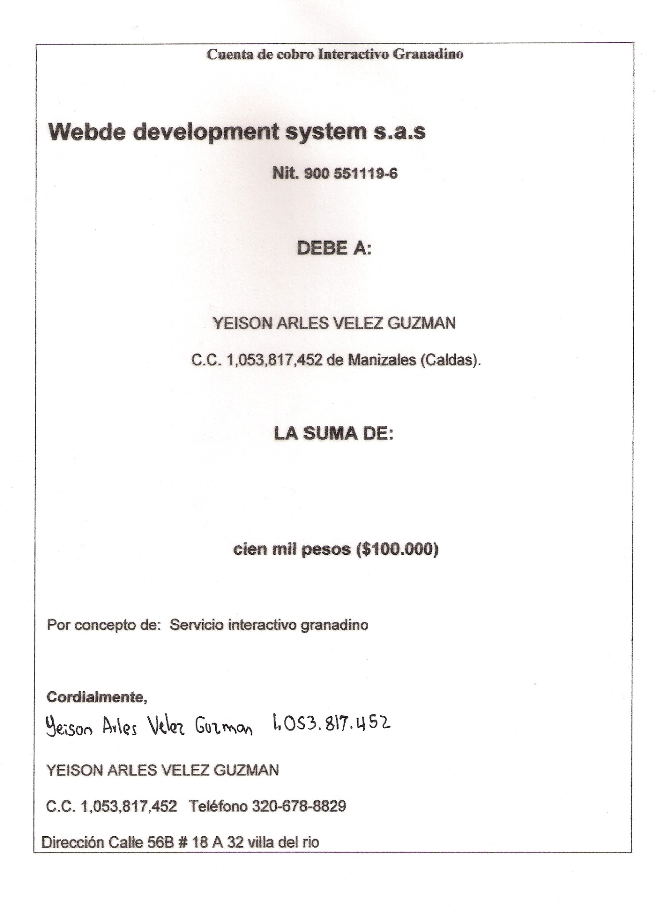  __________________________________________  Firma |  | +57 3128439118  +34 649 66 66 01  +57 3044715714  +57 310 4057307

